Пилотный выпуск электронной газеты №1
«Выучи русский язык»
(неделя русского языка)
Выполнили: Минина Соня 6 класс и Поташева Кристина 8 класс

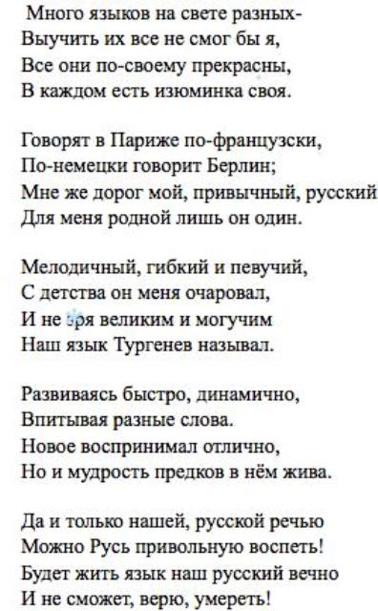

Правильность русской речи !

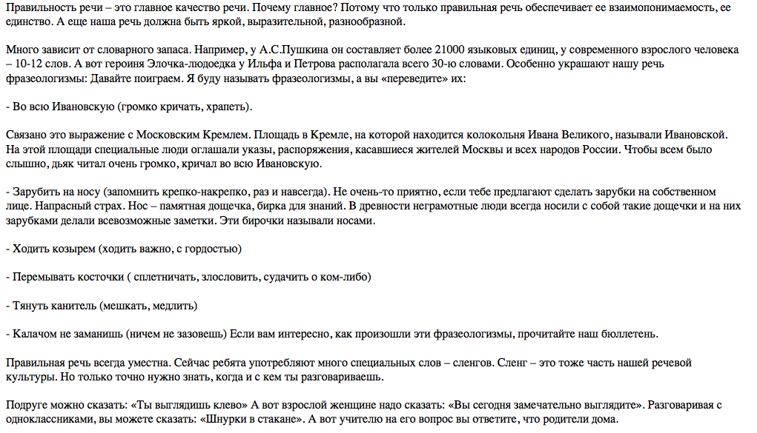
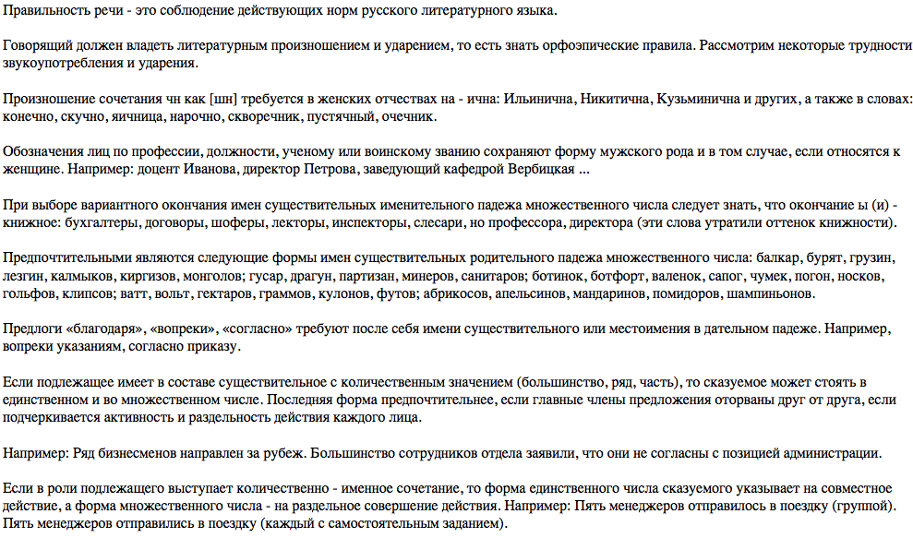
Помните, что мы носители самого великоо языка в мире, самого звучного и красивого! Помните и не искажайте его!
Полетаева А.В. (по материалам интернет)
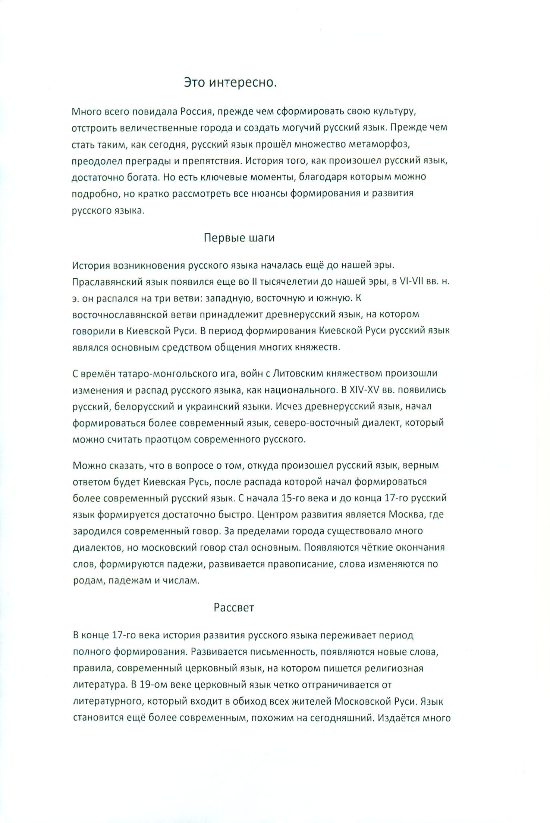
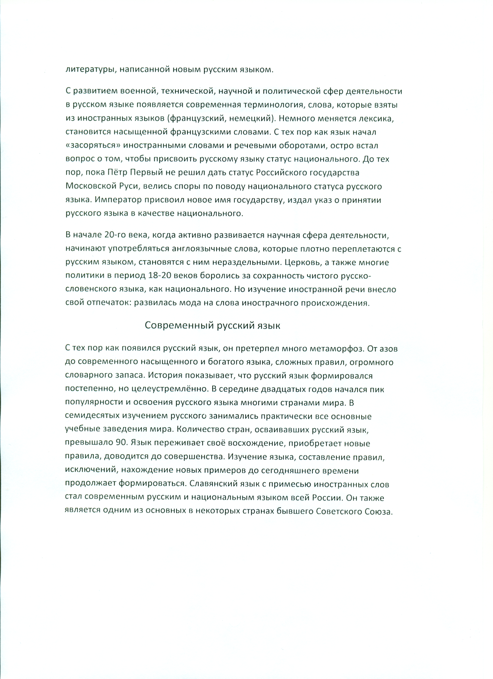
Поташева Кристина (8 класс) (по материалам интернета)

